Canjes de deuda por desarrollo - Un marco de aproximación
Fecha de publicación:
5 de agosto de 2024
Resumen:
El objetivo de esta nota es ayudar a las partes interesadas a optimizar su toma de decisiones sobre cuándo, dónde y cómo utilizar los canjes de deuda por desarrollo (“canjes de deuda”), asegurando que aporten los beneficios previstos a todas las partes involucradas. También propone nuevos enfoques para estructurar estos mecanismos, haciéndolos menos complejos en términos de transacciones y más sostenibles, manteniendo al mismo tiempo la rendición de cuentas por el cumplimiento de los compromisos de políticas y gastos. Los canjes de deuda son acuerdos entre un gobierno y uno o más de sus acreedores para reemplazar la deuda soberana existente con uno o más pasivos1 que incluyen un compromiso de gasto para un objetivo de desarrollo específico. Estos objetivos pueden incluir la conservación de la naturaleza, la acción climática, la educación, la nutrición, el apoyo a los refugiados, entre otros. El compromiso de gasto suele estar asociado con la decisión del país de implementar una política de desarrollo importante.
Serie:
Documento de política No. 2024/038
Sujeto:
Gestión de activos y pasivos Conversión de deuda Gestión de deuda Reducción de deuda Reestructuración de deuda Servicio de deuda Estrategia de deuda Sostenibilidad de la deuda Gasto Deuda externa Gestión de la deuda pública Gestión financiera pública (GFP)

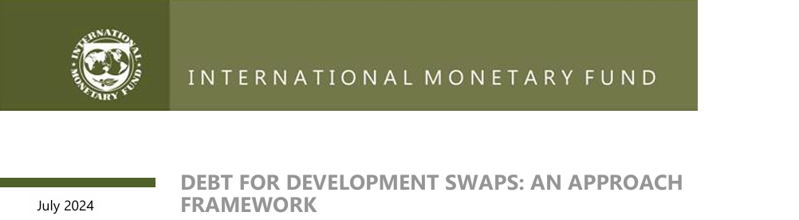
CANJES DE DEUDA POR DESARROLLO: UN MARCO DE ENFOQUE
El personal técnico del FMI elabora periódicamente documentos en los que se proponen nuevas políticas del FMI, se exploran opciones de reforma o se revisan las políticas y operaciones vigentes del FMI. El informe, elaborado por el personal técnico del FMI y el Banco Mundial y finalizado en julio de 2024, ha sido publicado.
La política de transparencia del FMI permite la eliminación de información sensible para el mercado y la divulgación prematura de las intenciones de política de las autoridades en los informes del personal técnico y otros documentos publicados.
Los ejemplares electrónicos de los documentos de política económica del FMI están a disposición del público en
http://www.imf.org/external/pp/ppindex.aspx
Fondo Monetario Internacional Washington, D.C.
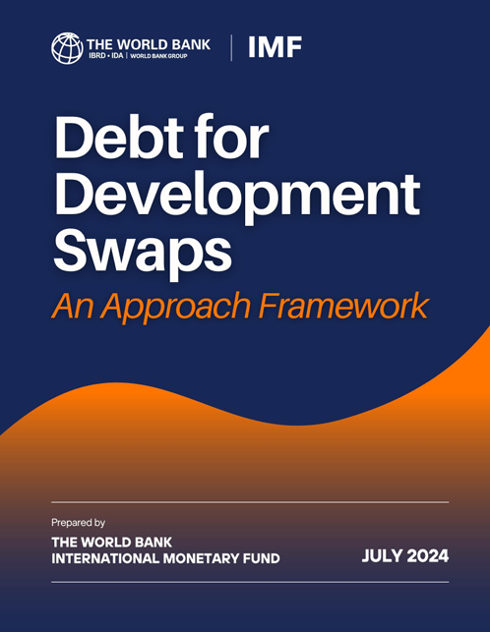
Resumen ejecutivo
El objetivo de esta nota es ayudar a las partes interesadas a optimizar su toma de decisiones sobre cuándo, dónde y cómo utilizar los canjes de deuda por desarrollo ("canjes de deuda"), asegurando que aporten los beneficios previstos a todas las partes involucradas. También se proponen nuevos enfoques para estructurar estos mecanismos, haciéndolos menos pesados en las transacciones y más sostenibles, manteniendo al mismo tiempo la rendición de cuentas en el cumplimiento de los compromisos de política y gasto. Los canjes de deuda son acuerdos entre un gobierno y uno o más de sus acreedores para reemplazar la deuda soberana existente con uno o más pasivos1 que incluyen un compromiso de gasto hacia un objetivo de desarrollo específico. Estos objetivos pueden incluir la conservación de la naturaleza, la acción climática, la educación, la nutrición, el apoyo a los refugiados, entre otros. El compromiso de gasto a menudo se asocia con la decisión del país de seguir una política de desarrollo importante.
Esta nota proporciona un marco para evaluar y mejorar los canjes de deuda. Se centra en dos aspectos críticos: (1) la idoneidad del uso de los canjes de deuda, es decir, ¿en qué situaciones de deuda y países son útiles los canjes de deuda? y (2) un diseño adecuado y mejorado de los compromisos del programa de gasto, desde el punto de vista de la política fiscal y los programas sectoriales.
Idoneidad del uso de la deuda por canjes de desarrollo. Cada propuesta de canje de deuda por desarrollo debe someterse a una evaluación exhaustiva para validar si es viable y beneficiosa para el país. Desde el punto de vista de la deuda y la financiación, los criterios clave incluyen: i) la posición inicial de la deuda del país y los efectos del canje en la sostenibilidad de la deuda, ii) las ganancias financieras netas para el deudor, iii) la capacidad de gestión de la deuda del país y su compromiso con la transparencia; y (iv) los costos de oportunidad para el prestatario y los donantes.
Los países que son potencialmente buenos candidatos para los canjes son aquellos con un riesgo "moderado" o "alto" de sobreendeudamiento con perspectivas sostenibles, que enfrentan presiones temporales de liquidez, generalmente economías más pequeñas, y donde la transacción puede tener un impacto en la provisión de un alivio crítico a corto plazo y mejorar las perspectivas de sostenibilidad de la deuda. Para esos países, los canjes de deuda pueden ayudar a suavizar los perfiles de amortización de la deuda y representar una buena gestión de los pasivos, al tiempo que respaldan proyectos de desarrollo de gran repercusión. Los países deben tener una gran capacidad de gestión de la deuda para registrar e informar sobre el canje, y comprender las implicaciones financieras, fiscales, de gestión del gasto, legales y operativas de la transacción. Los swaps son intrínsecamente complejos, y todas las partes involucradas deben comprometerse a proporcionar los niveles más altos de transparencia para evaluar adecuadamente los beneficios de los swaps y prever el escrutinio de las partes interesadas relevantes, incluida la sociedad civil.
Los países con niveles de deuda insostenibles o los que requieren (o ya están en proceso) una reestructuración amplia de la deuda no son candidatos adecuados para los canjes de deuda, que no son instrumentos adecuados para restablecer la sostenibilidad de la deuda. En estos casos, es necesaria una reducción sustancial de la deuda de todos los acreedores y un programa de ajuste macroeconómico totalmente financiado. Sin embargo, los canjes de deuda podrían considerarse como una medida "complementaria" después de la reestructuración.
En el caso de los países con un crédito sólido y un bajo riesgo de sobreendeudamiento, es probable que los swaps de recompra (en los que la deuda del mercado se recompra con deuda de menor costo) sean ineficientes, ya que es probable que la diferencia de costos entre la deuda existente y la nueva sea pequeña, mientras que los costos de transacción son altos. No obstante, los swaps bilaterales (en los que se cancela o canjea la deuda bilateral oficial) pueden seguir siendo opciones viables.
Diseño adecuado y mejorado de los compromisos del programa de gastos. Los criterios clave para asumir compromisos de gasto adecuados y al mismo tiempo mejorar la eficiencia y la eficacia de los canjes de deuda por desarrollo son la alineación del programa de gastos con las prioridades nacionales, la suficiencia desde el punto de vista de la eficiencia del gasto (incluida la eficiencia en la asignación de recursos) y la sostenibilidad fiscal dentro de la línea de gasto más amplia del país. Además, en algunos casos puede estar justificado examinar los beneficios desde la perspectiva de los bienes públicos mundiales, especialmente cuando el gasto seleccionado no se produciría sin el canje de deuda.
Los canjes de deuda por desarrollo pueden aplicarse a una amplia gama de programas de gasto público. Un objetivo clave es asegurar que los compromisos de gasto estén plenamente alineados con los objetivos y estrategias de desarrollo del país. Es crucial que estos nuevos compromisos de gasto mantengan o mejoren la eficiencia general del presupuesto. Más allá de estas consideraciones primarias, deben evaluarse tres aspectos adicionales para cada posible transacción a fin de reducir la carga para los países deudores y mantener al mismo tiempo la rendición de cuentas: en primer lugar, el grado de asignación de gastos, en segundo lugar, los arreglos de implementación y, en tercer lugar, los mecanismos de supervisión, verificación y rendición de cuentas. Estos factores ayudan a garantizar que los canjes de deuda no sólo proporcionen alivio financiero, sino que también contribuyan eficazmente al desarrollo sostenible sin imponer restricciones indebidas al país deudor.
En la presente nota se propone un enfoque nuevo y más flexible de los compromisos de gasto que tenga como objetivo los resultados y las consecuencias del desarrollo en lugar de centrarse en los insumos. También aboga por una mayor dependencia de los sistemas nacionales de supervisión y monitoreo. En cuanto a una serie de opciones de diseño que van desde la asignación estricta de gastos y la delimitación de los recursos (que caracteriza a la mayoría de las transacciones de swap hasta la fecha) hasta una asignación más flexible y "suave" en el marco de los programas por países y modalidades sin asignación de fondos basada en los resultados obtenidos, en la presente nota se apoya un uso más frecuente de estas últimas. Muchos países han logrado avances significativos en sus sistemas de gobernanza y supervisión de la gestión de las finanzas públicas, y los nuevos enfoques del canje de deuda por desarrollo deberían reconocer estos progresos.
En general, es probable que la menor imposición de fondos y la mayor dependencia de los sistemas e instituciones nacionales, con el apoyo de instituciones financieras internacionales como el Banco Mundial y el apoyo continuo de las ONG y otros organismos, aumenten la identificación de los países. Esto, a su vez, debería conducir a una mejor implementación, resultados y, en última instancia, sostenibilidad de los programas deseados a lo largo del tiempo, incluso más allá del período contractual. Esas transacciones también serían menos costosas, mejorando así la propuesta de valor de los canjes de deuda.
I. ANTECEDENTES
1. Los canjes de deuda por desarrollo ("debt swaps") son acuerdos entre un gobierno y uno o más de sus acreedores para reemplazar la deuda soberana por uno o más pasivos que implican un compromiso de gasto en el tiempo hacia un objetivo de desarrollo, por ejemplo, la naturaleza, la conservación, la acción climática, la educación, la nutrición, el apoyo a los refugiados, entre otros.
2. Por lo general, se requiere que los fondos de compromiso de gasto estén delimitados, generalmente a través del establecimiento de un nuevo fondo fiduciario gubernamental o entidad para administrar proyectos financiados por el gasto de compromiso asignado. Se reduce el saldo de la deuda y, si los nuevos compromisos de gasto son inferiores al servicio de la deuda original2, se reducen los créditos sobre los recursos presupuestarios (y, por tanto, la presión sobre la liquidez). La sustitución del servicio de la deuda en moneda extranjera por gastos de alto contenido local también puede mejorar la balanza de pagos y estimular la economía local, aunque también se aplicarían efectos similares a las donaciones. El atractivo de los swaps radica en que proponen abordar simultáneamente dos desafíos globales apremiantes: el alto endeudamiento resultante de múltiples shocks y el aumento de las tasas de interés, y la necesidad apremiante de invertir en acción climática y otros objetivos de desarrollo.
3. Sin embargo, estas transacciones suelen ser complejas, costosas desde el punto de vista administrativo, con comisiones iniciales de los acuerdos financieros y dependen en gran medida de las subvenciones de los donantes a través de donaciones, financiación en condiciones favorables o garantías/mejoras crediticias, que suelen limitar su tamaño. El valor nominal total de la deuda tratada con swaps anualmente entre 1987 y 2021 promedió 100 millones al año, con muchas de las transacciones por debajo de los 10 millones de dólares. Esto hizo que se asignara una cantidad aún menor al compromiso de desarrollo previsto. Teniendo en cuenta el creciente esfuerzo mundial para alinear mejor las finanzas internacionales con los objetivos climáticos, el interés por estas transacciones ha ido en aumento, y en los últimos tres años se han producido más transacciones, incluso en Barbados, Belice, Ecuador y Gabón.
4. Los canjes de deuda por desarrollo considerados en esta nota pueden clasificarse en dos categorías, dependiendo del tipo de acreedor de la deuda que se canjea: (i) canjes de deuda bilateral, cuando la deuda bilateral oficial se cancela o canjea a cambio de un compromiso para gastos de naturaleza específica u otros objetivos de desarrollo, y (ii) canjes de deuda comercial (o recompra), que se dirigen a la deuda en manos de acreedores privados.3 Estos últimos pueden incluir bonos o préstamos comerciales. Un ejemplo de canje bilateral es el canje de deuda por naturaleza entre EE.UU. y Perú4, en el que el servicio de la deuda con EE.UU. se redirigirá parcialmente a un fondo que esté invirtiendo en iniciativas ambientales. Los canjes realizados recientemente por Barbados, Belice, Ecuador y Gabón son ejemplos de canjes comerciales de bonos soberanos negociados internacionalmente. Estos países contrajeron deuda con aumento crediticio y utilizaron los ingresos para recomprar bonos en los mercados de capitales, comprometiendo parte de los ahorros del servicio de la deuda (la diferencia en el servicio de la deuda entre la deuda antigua y la nueva) para la conservación. Por lo tanto, este tipo de canje implica el canje de un pasivo de deuda no garantizado (bonos) por dos (o más) nuevos pasivos (nueva deuda garantizada y compromisos de gasto).
5. La presente nota proporciona un marco para evaluar los canjes de deuda por desarrollo. Concretamente, la nota se centra en dos aspectos críticos: 1) la idoneidad del uso de los canjes de deuda por desarrollo, es decir, en qué situaciones de deuda y países son útiles los canjes de deuda por desarrollo; y (2) un diseño adecuado y mejorado de los compromisos del programa de gasto, desde el punto de vista de la política fiscal y los programas sectoriales de gasto.
II. KEY CONSIDERACIONES EN LA EVALUACIÓN DE LOS CANJES DE DEUDA POR DESARROLLO
un. Idoneidad del uso de los canjes de deuda por desarrollo: ¿en qué situaciones de deuda y países son útiles los canjes de deuda para desarrollo?
6. Los criterios que deben tenerse en cuenta para determinar la idoneidad de los canjes de deuda por desarrollo incluyen (i) la situación inicial de la deuda del país y el impacto del canje en sus perspectivas de sostenibilidad de la deuda, (ii) los beneficios financieros netos relacionados con la transacción de canje de deuda, (iii) la capacidad de gestión de la deuda del país y su compromiso con la transparencia, y (iv) los costos de oportunidad para el prestatario y los donantes, dadas las complejidades de los canjes y los costos de transacción. Estos criterios, que se describen a continuación, también se ponen en práctica mediante la aplicación de un marco de aplicación, que comprende un árbol de decisiones y una fórmula cuantitativa que mide los beneficios netos de las transacciones de canje de deuda para los países.
La posición inicial de la deuda del país y el efecto del canje en la sostenibilidad de la deuda
7. Por lo general, los canjes no son apropiados cuando la situación de la deuda de un país es tal que es probable que se requiera una reestructuración integral y profunda de la deuda para restablecer la sostenibilidad. Estas transacciones podrían ser un obstáculo para la reestructuración de la deuda, en lugar de ayudar en esas situaciones. Además, dado su tamaño relativamente limitado, es probable que los canjes no sean suficientes para hacer una contribución significativa al restablecimiento de la sostenibilidad de la deuda de un país con un problema de solvencia. Además, la asignación de gastos asociada con un canje aumenta la rigidez presupuestaria en el momento en que los países suelen experimentar una reducción fiscal significativa, lo que podría complicar los esfuerzos de consolidación. Los canjes también pueden desviar la atención de los responsables de la formulación de políticas de las verdaderas fuentes del sobreendeudamiento y retrasar la adopción oportuna de políticas destinadas a restablecer un marco de política macroeconómica adecuado. Para el proceso de reestructuración, un canje con uno o varios acreedores complicaría la coordinación de los acreedores y la distribución de la carga. En el caso de un impago de la nueva deuda emitida en un swap de recompra, cualquier ganancia financiera obtenida por el swap se vuelve en gran medida irrelevante.
8. El tratamiento del pasivo por compromisos de gastos también es difícil. Hay casos (como el reciente canje de Belice) en los que el incumplimiento del compromiso de gasto desencadena el incumplimiento de la nueva deuda, activa la garantía y genera deuda directa.6 Dada la presencia de mejoras crediticias en todos los canjes de recompra recientes, un incumplimiento también altera la composición de los acreedores. Se espera que los créditos garantizados por los organismos multilaterales queden excluidos de una reestructuración amplia y que la carga de la reducción de la deuda para otros acreedores aumente. Las complicaciones que las garantías podrían aportar a una eventual reestructuración deben tenerse en cuenta a la hora de evaluar los costes y beneficios de un swap. Los acreedores bilaterales oficiales proporcionaron la mayor parte de las garantías en las recientes transacciones de permutas de gran envergadura, y existen procesos bien establecidos para hacer frente a esas garantías en una reestructuración oficial de la deuda. Sin embargo, puede haber límites a su capacidad para ampliar aún más estas garantías.
9. En algunos casos, los swaps pueden integrarse en un proceso de reestructuración de la deuda, siempre que sean un complemento de la reducción de la deuda necesaria para restablecer la sostenibilidad de la deuda (práctica seguida, por ejemplo, por el Club de París) o en una situación posterior a la reestructuración. Por ejemplo, si un acreedor bilateral acepta una quita del 50 por ciento como parte de la reestructuración integral de la deuda en una primera etapa, puede reestructurar posteriormente el préstamo para canjear parte del 50 por ciento restante por compromisos de gasto en desarrollo.
10. En algunas circunstancias, sobre todo en el caso de los países pequeños o de los países con presiones de liquidez, los canjes pueden ayudar a mejorar la sostenibilidad de la deuda. Esto requiere un impacto significativo mediante el intercambio de una proporción suficientemente grande del saldo de la deuda con el requisito simultáneo de dedicar una proporción relativamente menor de los ahorros del servicio de la deuda a un gasto en desarrollo en comparación con la proporción que beneficia directamente al objetivo de sostenibilidad de la deuda (reduce el gasto y, por lo tanto, reduce el déficit fiscal). En los países con posibles problemas de solvencia en el futuro, esto requeriría movilizar recursos suficientes para retirar simultáneamente una gran parte de la cartera de deuda, establecer compromisos significativos para la conservación y el desarrollo, y reducir suficientemente las reclamaciones sobre los ingresos futuros para mejorar la sostenibilidad. A excepción de las economías pequeñas, es probable que esos recursos sean sustanciales, lo que limitará la aplicabilidad de los swaps para reducir los riesgos de la deuda.
11. En el caso de los países con riesgo moderado o alto de sobreendeudamiento con perspectivas sostenibles, y en los que los riesgos se relacionan principalmente con el elevado servicio de la deuda a corto plazo más que con problemas de solvencia, pueden ser útiles los swaps de tamaño suficiente y que proporcionen alivio de liquidez a corto plazo. En tales casos, los compromisos de flujo de efectivo para el gasto en desarrollo deben distribuirse a lo largo de un período más largo que el servicio de la deuda que se está canjeando. Esto también sugiere apuntar a vencimientos más cortos en swaps de recompra para aliviar la crisis de liquidez, incluso si los descuentos en valores a más largo plazo pueden ser mayores.
12. Los países que consideren la posibilidad de canjear la deuda deberían tener en cuenta las repercusiones presupuestarias, como las rigideces creadas por la asignación de gastos, la fragmentación presupuestaria generada por el uso de vehículos especiales y fondos fiduciarios extraterritoriales totalmente reservados, y los efectos conexos en la transparencia y el seguimiento de la ejecución presupuestaria.
Ganancias financieras netas para el deudor
13. Los beneficios financieros netos de los swaps deben evaluarse con precisión y determinarse que son significativos. Una consideración clave para determinar si los swaps son apropiados es si proporcionan beneficios financieros a los países que los realizan. Por lo general, los beneficios financieros de los swaps se han medido como el ahorro total en el servicio de la deuda generado por la sustitución de la deuda antigua por una nueva. Pero este enfoque es simplista. Se basa en cálculos basados en ahorros nominales, sin tener en cuenta el valor temporal del dinero, reconociendo que un evento de incumplimiento futuro reduciría drásticamente o anulando las ganancias del swap, y considerando los altos costos de transacción. Los beneficios netos deben calcularse como el valor actual de las economías en el servicio de la deuda, incluidos todos los costos de transacción, teniendo en cuenta los posibles efectos indirectos financieros (positivos o negativos) y los riesgos de que una eventual reestructuración afecte a los beneficios realizados. Los beneficios significativos requieren que los nuevos instrumentos se negocien con una prima en relación con la deuda que se recompra que sea proporcional al valor de la garantía que se proporciona. En el caso de los países con bajo riesgo de sobreendeudamiento, los descuentos en los títulos de mercado serían insignificantes, y es probable que los ahorros o beneficios potenciales de un canje de recompra sean superados por los costos de transacción (esto se aplica a los canjes de deuda comercial).
Los swaps pueden tener efectos indirectos positivos o negativos en la solvencia de un país, según la evaluación de las agencias de calificación crediticia. Los efectos indirectos positivos provendrían de una reducción de las vulnerabilidades de la deuda que podría lograrse en determinadas circunstancias. Si el canje reduce las vulnerabilidades de la deuda, junto con el efecto positivo de reducir el stock de deuda, también reduce el costo de la deuda para futuras emisiones del país. Este efecto indirecto positivo abogaría por la eficiencia del mecanismo de swap. Pueden surgir efectos de contagio negativos si el swap se considera un Exchange en dificultades, lo que da lugar a acciones de calificación negativas y a un posible mayor deterioro del sentimiento de riesgo si el swap no ha sido capaz de reducir suficientemente los riesgos de liquidez o solvencia. En general, las agencias de calificación crediticia evalúan los canjes de deuda comercial por desarrollo (clima/naturaleza) de la misma manera que evalúan otros canjes de deuda. El canje de deuda se clasifica como distressed, en lugar de oportunista, cuando se cumplen simultáneamente dos criterios: (i) hay una reducción material en los plazos, es decir, situaciones en las que el inversor recibe menos valor del prometido cuando se emitió la deuda original, y (ii) el canje está diseñado para evitar un incumplimiento de pago convencional. Si bien el primer criterio generalmente siempre se cumple, el segundo considera factores como el nivel de calificación de la entidad antes del canje de deuda, la evaluación de la liquidez (por ejemplo, reservas de divisas) y la solvencia, y el impacto de la transacción en la liquidez y la solvencia (tamaño). Los sondeos de mercado y la comunicación cuidadosos y bien planificados son clave para evitar consecuencias negativas. Capacidad de gestión de la deuda del país y compromiso con la transparencia.
14. Los swaps (especialmente los swaps de recompra) son complejos de analizar, registrar e informar. Por lo tanto, los países que realizan canjes deben tener una gran capacidad de gestión de la deuda. El componente de gestión de tesorería también requiere mucho tiempo, ya que, dependiendo de la estructura, es necesario mantener varias cuentas. Especialmente en entornos de baja capacidad, pueden desviar recursos de las funciones básicas de gestión de la deuda. Por lo tanto, los swaps son más apropiados para entornos en los que la oficina de gestión de la deuda (DMO) tiene o se ha comprometido a crear capacidad suficiente.
En muchos casos, el país tendrá que informar no solo sobre los aspectos de la deuda del canje, sino también sobre los compromisos de desarrollo (por ejemplo, los gastos y los resultados de los proyectos de conservación) de manera continua.8 Las autoridades deben garantizar la coordinación entre los ministerios pertinentes para que estos datos estén disponibles para las diferentes partes en el canje. Por último, las OGD que emprendan swaps deben ser capaces de diseñar e implementar estrategias adecuadas de gestión de la deuda (DMS) y garantizar que el swap esté alineado con su DMS a mediano plazo.
15. La gran complejidad de los intercambios puede introducir cierta opacidad. Por lo tanto, es esencial que las partes involucradas en los swaps proporcionen el más alto nivel de transparencia en términos de su estructura y costos relacionados, incluidos honorarios, comisiones y diferenciales de interés. Sin transparencia, es imposible evaluar adecuadamente los verdaderos beneficios de los swaps. Históricamente, podría decirse que los swaps de recompra han carecido de suficiente transparencia. Por ejemplo, una deuda recomprada que incluía instrumentos negociables con términos financieros estándar y prospectos públicos detallados que se intercambia con un bono colocado de forma privada por un vehículo de propósito especial.
Costos de oportunidad para el prestatario y los donantes
16. Los costos de oportunidad de los canjes de deuda por canjes de desarrollo deben evaluarse y valorarse en relación con otras formas de apoyo potencial por parte del patrocinador de la transacción (el acreedor bilateral oficial en el caso de los canjes bilaterales, o el proveedor de mejora crediticia en el caso de los canjes de recompra). Por ejemplo, en el caso de los canjes bilaterales, es importante señalar que un canje de deuda por desarrollo es, en una primera aproximación, financieramente equivalente a (a) que el deudor pague la deuda bilateral en su totalidad, (b) que el acreedor bilateral otorgue simultáneamente una serie de subvenciones al acreedor a lo largo del tiempo equivalentes al monto del servicio de la deuda, una fracción de la cual está vinculada al logro del resultado específico del desarrollo, y la fracción restante está desvinculada. Esta combinación conlleva menos costes de transacción, tanto financieros como operativos, en comparación con una nueva transacción de swap, pero no siempre es preferible desde el punto de vista de la economía política.
17. Los swaps compiten por los escasos recursos de los donantes y de los BMD. A falta de efectos indirectos positivos, los recursos adicionales proporcionados por los swaps (es decir, la diferencia entre el valor actual del servicio de la deuda antigua y los nuevos compromisos de gasto) suelen generarse mediante un elemento de una subvención, ya sea a través de subsidios directos de donantes o indirectamente a través de la participación de los BMD, por ejemplo, en la provisión de garantías crediticias. En la medida en que esa subvención pueda movilizarse para fines distintos de la permuta, ello representa un costo de oportunidad tanto para el prestatario como para el donante, en particular cuando se dispone de proyectos de mayor rendimiento. Los costos o beneficios de oportunidad del apoyo de los donantes también pueden analizarse y considerarse como parte de la priorización de los swaps en comparación con otros instrumentos, como el financiamiento directo de proyectos. Para el prestatario, una consideración clave es la medida en que la garantía reduce una dotación predeterminada del país puesta a disposición del prestatario por la entidad que proporciona la garantía.
18. Es necesario evaluar adecuadamente los riesgos y beneficios relacionados con las mejoras crediticias: la mejora crediticia es necesaria tanto para que el canje genere reducciones del servicio de la deuda (es decir, ahorros) como para ampliar la base de inversores, ya que muchos inversores exigen calificaciones de grado de inversión. Los beneficios de las mejoras crediticias para hacer que mayores volúmenes de financiamiento estén disponibles son viables, así como la aglomeración de inversores verdes o azules. Sin embargo, eso debe sopesarse con el financiamiento directo que se puede proporcionar con la misma exposición de capital del donante o del BMD, así como con otros esfuerzos para desarrollar el financiamiento vinculado a la sostenibilidad. En algunos casos, los mayores volúmenes que ofrecen las garantías parciales podrían permitir a los países realizar mayores ahorros nominales, pero en otros, las garantías reducen la liquidez de los instrumentos y su valor total no se realiza, lo que sugiere que los préstamos directos pueden ser más eficientes.
19. Marco de implementación. Los criterios mencionados anteriormente se pueden resumir en un árbol de decisión que puede ayudar a guiar el proceso de determinación de la idoneidad de un canje de deuda por canje de desarrollo para un país específico. El árbol de decisiones se complementa con criterios cuantitativos de inclusión para medir y seleccionar países potenciales que podrían ser buenos candidatos para las iniciativas de canje de deuda por desarrollo. Si bien este ejercicio permite determinar los casos en que los swaps tienen la mayor probabilidad de ser beneficiosos para los países deudores, se necesita un análisis más exhaustivo de cada transacción individual para casos específicos.
20. Árbol de decisión: el árbol de decisión del swap puede ser una herramienta útil que puede ayudar a guiar el proceso de decisión e identificar los acuerdos que tienen un impacto inequívocamente positivo o negativo para el país, así como aquellos que pueden necesitar ser mejorados en su diseño (Figura 1).
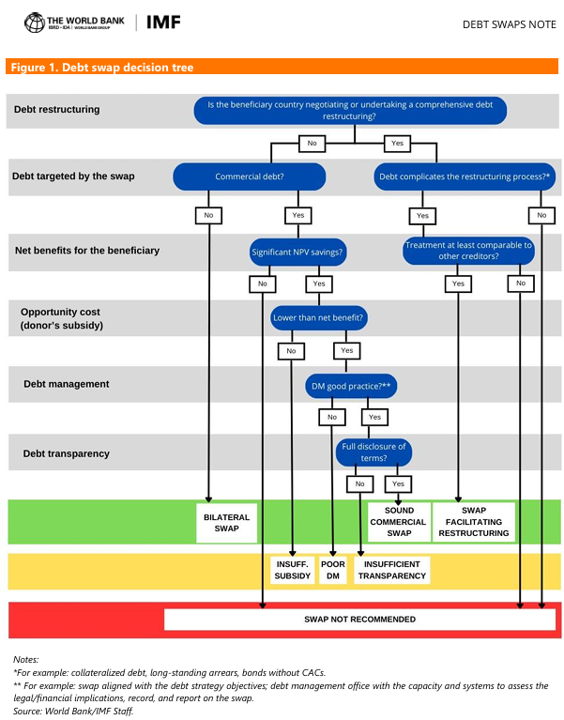
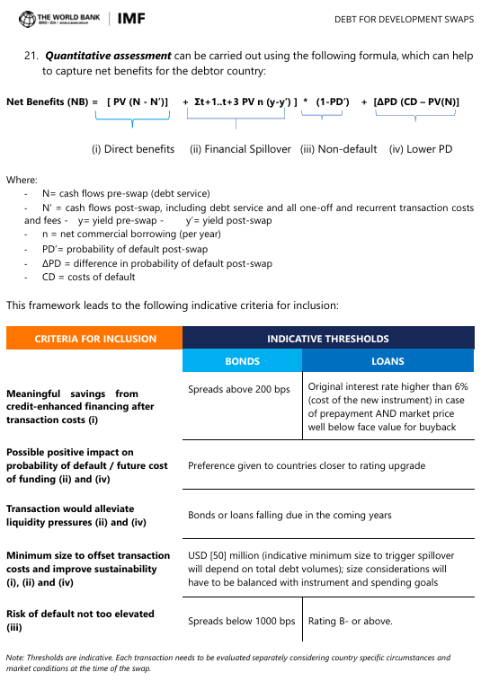
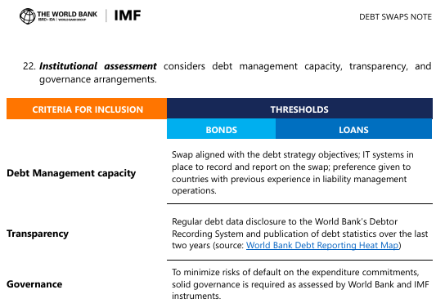
b. Diseño adecuado y mejorado de los compromisos del programa de gastos
23. Los canjes de deuda por desarrollo más recientes se centraron en inversiones y programas que apoyan el clima y la naturaleza. Sin embargo, los canjes de deuda por desarrollo pueden tener una cobertura mucho más amplia e incluir otras prioridades de desarrollo, como la educación, la salud, la nutrición, los refugiados, el desarrollo de infraestructura, entre otras. La decisión sobre el diseño de los compromisos de gasto refleja las prioridades de los donantes y los deudores, así como la capacidad de ejecución del deudor, incluida la gestión de las finanzas públicas y los acuerdos fiduciarios. Hasta ahora, los programas de canje de deuda por desarrollo han estado fuertemente delimitados, incluyendo el uso de fondos fiduciarios administrados fuera del país deudor. Los acuerdos tienen un impacto sustancial en los costos de transacción asociados con el canje de deuda y su análisis de costo-beneficio.
24. En la presente nota se propone un enfoque nuevo y más flexible de los compromisos de gasto. Uno que se basa en mayor medida en los sistemas nacionales con monitoreo y supervisión externos. Algunos países han logrado avances significativos en su gobernanza y sus sistemas de GFP, y los nuevos enfoques adoptados para los canjes de deuda por desarrollo deberían reconocerlo. En general, una asignación menos severa y una mayor dependencia de los sistemas e instituciones nacionales, con el apoyo de instituciones financieras internacionales como el Banco Mundial, incluso con sus instrumentos y opciones de préstamo, pueden ser más eficaces en muchos países que tienen un cierto nivel de capacidad y un historial de ejecución más sólido. Dichas transacciones también serían menos costosas, mejorando así la propuesta de valor de los canjes de deuda.
25. Los canjes de deuda suelen implicar la asignación de fondos a sectores o gastos específicos. Sin embargo, deben centrarse en el logro de los resultados del sector o del programa y no sólo en el cumplimiento de los compromisos de gasto. Para aumentar la probabilidad de obtener resultados positivos y la sostenibilidad, el diseño y la ejecución de programas vinculados a los canjes de deuda por desarrollo deben ajustarse a ciertos criterios. La evolución de los diversos enfoques para apoyar a los países en desarrollo en las últimas décadas ofrece lecciones importantes sobre qué estrategias tienen más probabilidades de éxito. Estos conocimientos pueden servir de base para programas de canje de deuda más eficaces que prioricen los resultados y el impacto a largo plazo en lugar de limitarse a asignar fondos.
26. Al evaluar la idoneidad del sector de que se trate para aumentar el gasto en desarrollo, es necesario tener en cuenta varias dimensiones, entre ellas: i) la alineación del programa de gastos con las prioridades nacionales; ii) la suficiencia desde el punto de vista de la eficiencia del gasto, incluida la eficiencia en la asignación de recursos, y iii) la sostenibilidad fiscal de la cartera de gastos más amplia del país. Además, en algunos casos estaría justificado examinar los beneficios del aspecto de los bienes públicos mundiales. Aparte de esas consideraciones críticas, hay tres aspectos adicionales que deben evaluarse para cada posible transacción: (iv) el grado de asignación del gasto, desde el gasto totalmente asignado hasta los indicadores vinculados al desembolso basados en políticas y resultados y sus implicaciones; (v) los arreglos de implementación (limitados a la estructura presupuestaria e institucional del gobierno vs integrados en las estructuras administrativas y presupuestarias), y (vi) los mecanismos de monitoreo, verificación y rendición de cuentas.
Alineación del programa de gastos con las prioridades nacionales
27. Los canjes de deuda por desarrollo pueden aplicarse a una amplia gama de programas de gasto público. El objetivo importante es que estén plenamente en consonancia con los objetivos y estrategias de desarrollo del país. En este contexto, es fundamental que los nuevos compromisos de gasto, a través de estas transacciones, mantengan o mejoren la eficiencia general del gasto del presupuesto.
Adecuación desde el punto de vista de la eficiencia del gasto, incluida la eficiencia en la asignación
28. Al examinar la suficiencia de un sector para el canje de deuda por desarrollo, el nivel general absoluto y relativo del gasto en el sector debe evaluarse desde el punto de vista de la asequibilidad fiscal y en comparación, con los países homólogos pertinentes, la eficiencia y eficacia del gasto, el equilibrio entre el gasto corriente y el gasto de capital, y el grado de rigidez presupuestaria. También es fundamental evaluar si los sectores seleccionados tienen una capacidad de implementación adecuada, dado que el incumplimiento del compromiso de gasto (o conservación) en un canje puede tratarse contractualmente como un evento de incumplimiento de la deuda soberana.
Sostenibilidad fiscal de la cartera de gastos del país
29. Al considerar un compromiso de gasto, los países también deben analizar el tamaño total del gasto público y asegurarse de que el nuevo compromiso de gasto sea fiscalmente sostenible y no cree obstáculos para una consolidación fiscal basada en el gasto en curso.
30. Si bien en la mayoría de los casos, los canjes de deuda por préstamos para desarrollo no deberían dar lugar a un compromiso de gasto adicional (ya que se "financia" mediante la reducción de los pagos del servicio de la deuda o de los ahorros), puede haber (y ha habido) casos en que los canjes den lugar a gastos adicionales para cumplir los compromisos de gasto.
31. Al evaluar los canjes de deuda por desarrollo, es pertinente considerar también los beneficios más amplios de los compromisos de gasto desde el punto de vista de los bienes públicos mundiales. Por ejemplo, varios canjes de deuda anteriores se han centrado en financiar los esfuerzos de conservación. Si bien el gasto en conservación proporciona un bien público global, a menudo ocupa un lugar más bajo en las prioridades de gasto de un país. Sin embargo, debido a que las autoridades consideran que los recursos liberados por el canje de deuda son adicionales (considerando que se habrían gastado en el servicio de la deuda), existe una mayor disposición a comprometerse con estos objetivos. Este instrumento podría ser decisivo para lograr importantes resultados en materia de desarrollo, en particular en los casos en que el gasto en el área seleccionada no se produciría sin el canje de deuda debido a las decisiones históricas de política fiscal, las preferencias de los donantes o los factores de economía política del país. Por lo tanto, la evaluación de un posible canje debe tener en cuenta su impacto positivo mundial más amplio, más allá de los beneficios financieros inmediatos para el país deudor.
El grado de afectación de los gastos
32. Al diseñar el programa respaldado por el canje de deuda por desarrollo, tanto el acreedor como el deudor deberán determinar el grado de asignación que se está utilizando. En una serie de opciones de diseño posibles, que van desde la asignación estricta de recursos fuera del país hasta una asignación más flexible en el contexto de los programas por países y las modalidades no asignadas, esta nota apoya un uso más frecuente de las dos últimas. Dependerían más del compromiso contractual del gobierno deudor con productos y resultados específicos. A falta de asignación o compromiso para nuevos gastos, los ahorros en el servicio de la deuda pueden ayudar a mejorar la posición fiscal general del país, mientras que los resultados previstos en el programa de desarrollo de canjes pueden financiarse mediante mejoras de eficiencia, dentro de la reasignación sectorial de recursos u otras fuentes de financiamiento.
Modalidades de aplicación
33. Los acuerdos de aplicación reflejan el interés de los donantes, deudores y otras partes en lograr la participación de otros asociados nacionales e internacionales (por ejemplo, ONG, organismos internacionales). Hasta ahora, los programas de canje de deuda por desarrollo han sido fuertemente limitados, incluyendo el uso de entidades fiduciarias administradas fuera del país deudor. Los acuerdos tienen un impacto sustancial en los costos de transacción asociados con el canje de deuda y su análisis de costo-beneficio.
34. Por ejemplo, en algunas experiencias recientes de canjes de deuda se han utilizado vehículos con fines especiales y fondos fiduciarios totalmente reservados establecidos fuera del país deudor9 para emitir nuevos bonos, financiar la recompra de bonos deudores existentes en los mercados secundarios y gestionar fondos dedicados a programas de compromiso de gasto asociados a los canjes.
35. La utilización de estas entidades sitúa las corrientes y actividades clave de los fondos de canje de deuda fuera del control directo del país deudor, lo que permite a los acreedores y a las partes interesadas establecer normas y procesos para la administración y verificación de los fondos que se ajusten a sus especificaciones, aunque las SPV/FT pueden gestionarse mediante intereses conjuntos de acreedores, donantes y partes interesadas y ofrecer una administración independiente de los fondos y las actividades. Los fondos fiduciarios utilizados en los canjes de deuda suelen tener normas estrictas para acceder a los fondos, que suelen concederse a la ONG o institución responsable de llevar a cabo el compromiso de gasto. Estos fondos se mantienen separados del presupuesto nacional del deudor, lo que garantiza una gestión y supervisión específicas de las actividades y finanzas relacionadas con el canje. Esta fragmentación crea desafíos desde la perspectiva de la GFP.
36. La elección del nivel de asignación de fondos, que a su vez determina el acuerdo de ejecución, puede considerarse desde diferentes perspectivas. En primer lugar, la capacidad de ejecución es importante. Cuanta más capacidad muestre el país deudor, menos delimitada y encorsetada debe estar la estructura (Figura 2). Los países han logrado avances significativos en sus sistemas de GFP, y esos avances deben reconocerse cuando correspondan a una mayor confianza en sus sistemas nacionales y en el proceso presupuestario, al tiempo que se fortalece la rendición de cuentas por los resultados. En segundo lugar, la apropiación por parte de los países es importante para una buena aplicación y sostenibilidad. Cuando en el país deudor existe un nivel razonable de capacidad de ejecución y se puede establecer un marco sólido de rendición de cuentas, confiar en los sistemas nacionales aumentará el éxito de la aplicación mediante la apropiación. Además, también aumentaría la probabilidad de sostenibilidad del compromiso a lo largo del tiempo, incluso más allá del período contractual. El TA y el CD pueden ayudar a llenar las brechas de capacidad. Y por último, pero no menos importante, el Tesoro y la DMO siempre deben estar involucrados en la negociación de los acuerdos de permuta, y ser capaces de monitorear las transacciones si el incumplimiento de los compromisos podría desencadenar garantías o un evento de incumplimiento.
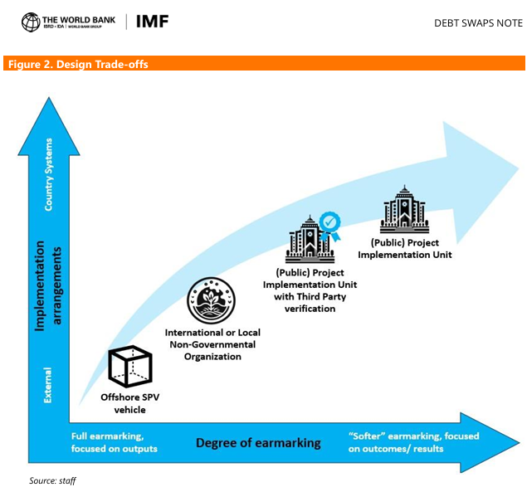
Mecanismos de monitoreo, verificación y rendición de cuentas
37. El éxito de los canjes de deuda por desarrollo, en particular de los que tienen acuerdos más flexibles, depende del logro de los objetivos y resultados de los programas de desarrollo específicos. La experiencia de los intercambios recientes apunta al uso extensivo de los sistemas de verificación de terceros. A medida que se ponen en marcha mecanismos de seguimiento y verificación, hay que tener en cuenta importantes consideraciones que hay que decidir entre los sistemas independientes/externos y los internos, entre ellos:
a. Nomenclatura presupuestaria apropiada para mostrar el uso de los fondos.
b. Controles internos y auditoría interna adecuados.
c. Supervisión externa: necesidad de informar al público, a los socios, a los acreedores y al parlamento.
d. Verificación por parte de terceros de los resultados obtenidos (en caso de que los indicadores clave de rendimiento estén relacionados con los resultados): esto podría conectarse con la ayuda basada en productos, por ejemplo, el Programa de Operaciones por Resultados (P por R) del Banco Mundial o su equivalente.
e. Mecanismos definidos en caso de problemas de rendición de cuentas, incluso cuando el espacio fiscal no está ayudando al objetivo climático, educativo o de naturaleza del intercambio.
38. Un enfoque más flexible de los compromisos de gasto, orientado a los resultados más que a los insumos, y que dependa en mayor medida de los sistemas nacionales, podría mejorar la eficacia de los canjes de deuda. Esto podría lograrse, por ejemplo, mediante la elaboración de marcos de resultados, el seguimiento externo y la supervisión de las operaciones paralelas del Programa por Resultados (P por R) del Banco Mundial. En general, una asignación menos severa y una mayor dependencia de los sistemas e instituciones nacionales, con el apoyo del Banco Mundial y otras instituciones financieras internacionales, incluso con sus instrumentos de préstamo, pueden ser más eficaces en muchos países con cierto nivel de capacidad y un historial de ejecución más sólido. Esas transacciones también serían menos costosas, mejorando así la propuesta de valor de los canjes de deuda. Al evaluar las diferentes opciones de diseño, las partes interesadas podrían basarse en las evaluaciones del Banco Mundial y el FMI, como el DeMPA, el PEFA y la Evaluación de Políticas e Instituciones de País (CPIA) en las áreas de Calidad de la Gestión Presupuestaria y Financiera, Calidad de la Administración Pública y Transparencia, Rendición de Cuentas y Corrupción en el Sector Público.
